子ども子育て支援金の創設に伴う負担増に怒りの声が上がっています。
子ども子育て支援金
財源は国民への負担増
国会での各党の追及を受け、政府が示した負担額は、当初説明していた国民一人あたり月300円～500円を大きく超え、1000円超になるケースも明らかになりました。支援金のための新たな負担が企業の賃上げの余力を奪いかねないと批判が高まっています。
子育て世帯の応援を国民への負担増で行うのではなく、軍事費の削減や大企業、富裕層への応分の負担を求めて実施すべきです。
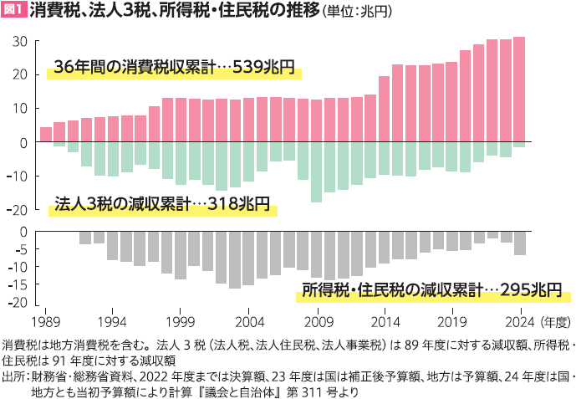
消費税が社会保障に回らない
税制ゆがめる政治にノー

消費税は増税されても、国民の社会保障負担が増えているのはなぜでしょうか。
消費税導入以降、５３９兆円の税収増の一方で、法人３税と所得税、住民税は６１３兆円も減税されています。結果として、消費税が法人税減税などの穴埋めに使われており、国の税収は増えずに社会保障が削られてきたのが実態です。
消費税の輸出還付金で大企業は消費税を1円も払わず、優遇税制の恩恵を受け巨額の内部留保をため込んでいます。儲けに応じた適正な課税を求めれば、国民生活を無視したゆがんだ税制を変えることは可能です。消費税に頼らない税制は政治を変えれば実現できます。

消費税廃止各界連絡会
東京都豊島区目白2-36-13
全商連内
電話03（3987）4391
FAX 03（3988）0820
YouTubeで消費税動画を配信中です。

